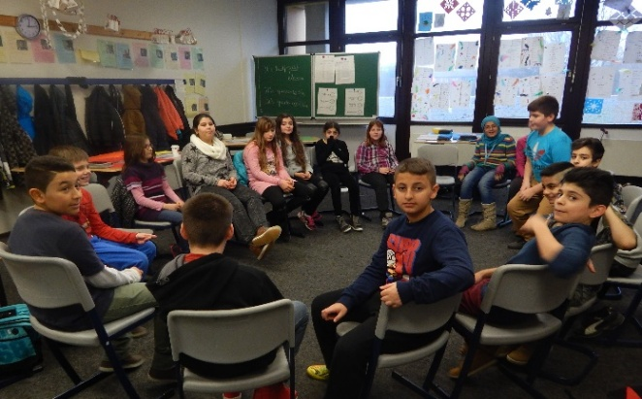

**Pädagogisches Konzept**

Das vollständige pädagogische Konzept der **Leif-Eriksson-Gemeinschaftsschule** finden Sie auf der Schulhomepage:

http://www.leg-kiel.de/**schulkonzept**

Die Klassen bleiben über die **gesamte Schulzeit** auf **eigenem Jahrgangsflur** mit **Team-Treff, Diffräumen, Materialraum und Lehrerstation** in der direkten Nähe. In den Klassenräumen haben die Schülerinnen und Schüler ihre **eigenen Regalfächer**, in denen sie Schulmaterial aufbewahren können und die eigene IT-Ausstattung: **iPads für alle** SchülerInnen.

Die **Lehrkräfte der Klassenstufe** bilden ein **festes Team**. Sie begleiten die Schülerinnen und Schüler **von der 5. bis zur 10. Klasse**.

**Selbst organisiertes differenziertes und inkludierendes analoges und digitales Lernen** ist zentraler Bestandteil der Unterrichtskonzeption. Die SchülerInnen arbeiten über längere Zeiträume **fächerübergreifend** an verschiedenen **Projekten**.

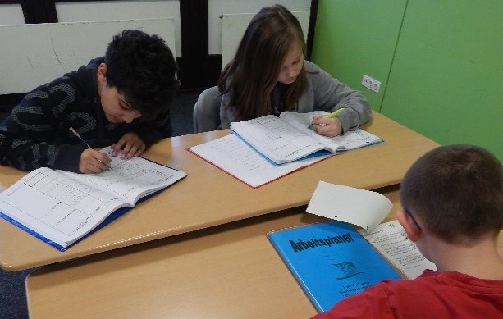



**Selbstorganisation und Selbstbeurteilung** werden in einem **Arbeitsplaner** dokumentiert. Er dient außerdem der I**nformation und Kommunikation** zwischen Schülerinnen und Schülern, Eltern und Lehrkräften.

Jede Schülerin und jeder Schüler reflektiert in einem **Zeugnisgespräch** sein **Arbeits- und Sozialverhalten**. Für das kommende Schulhalbjahr werden individuelle **Zielvereinbarungen** vereinbart. **Lernergebnisse** werden fachlich beurteilt, **Notenzeugnisse** erst ab **Klasse 7** zusammen mit einer **individuellen Schulab-schlussprognose** erteilt.

An unseren **Kooperationsschulen** – Regionalen Berufsbildungszentren – bieten wir über zwanzig verschiedene **moderne und motivierende Oberstufenprofile und Anschlüsse**.

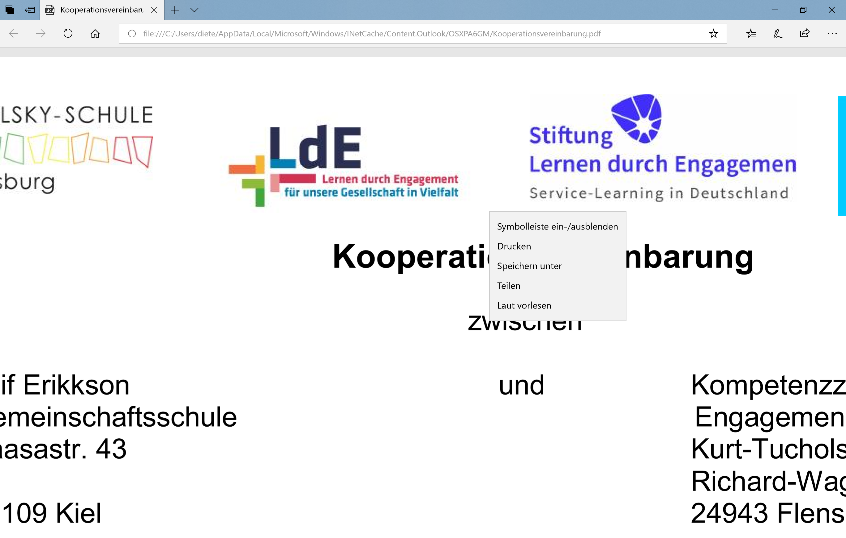

**Anmeldungen**

für Schülerinnen und Schüler der 5. Klassen für das Schuljahr 2025/26   
**nur auf Termin**!   
Termine können vom 26. bis zum 28.02.2025 zwischen 8.00 und 12.30 Uhr telefonisch vereinbart werden:  
(0431) 5377 024

Die Anmeldetermine liegen im Zeitraum   
03.03. bis 12.3.2025

Bitte mitbringen:

**- Übergangsempfehlung   
- Entwicklungsbericht** (wenn vorhanden)

**- letztes Zeugnis**

**- letzter Lernplan** (wenn vorhanden)

**- Anmeldeschein** von der Grundschule

**- Geburtsurkunde** oder **Pässe oder Personalausweise** der Erziehungsberechtigten **und** des Kindes

**- ggf. Sorgerechtsbeschluss**

Alle **Informationen** über die LEG für die neuen 5. Klassen auf der Homepage:

**www.leg-kiel.de:**

**Informationsabend für die neuen 5. Klassen geplant für:**

**Dienstag, 11. Februar 2025  
18.00 Uhr, Mensa**

**Einschulung der neuen 5. Klassen:**

Dienstag, 09. September 2025

10:30 Uhr Mensa



Ein Bild, das Text enthält.
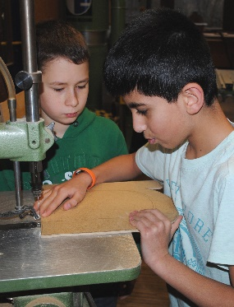

Das erreichen wir durch:

**- Lernberatung und -optimierung**

**- sozialpädagogische Beratung**

**- Berufsberatung** (Kooperationen mit

anderen Institutionen)

**- Konfliktlösung  
 -** Patenprojekt **VIVO**

Die Grundlagen unserer Arbeit:

**- individuelle Angebote**

**-** **Förderung leistungsstarker Schüler**

**-** **systematische Hilfen bei**

**Lernproblemen**

**-volle IT-Ausstattung**

Schwerpunkte des Unterrichts:

**- Deutsch, Englisch, Mathematik,**

**Naturwissenschaften**

**- Weltkunde, Werkstätten, Sport**

**- Morgenkreis, Klassenrat, PeP-Stunde**

**- Förder- und Forderangebote**

**- Wahlpflichtunterricht ab Klasse 7**

Räume:

**- Teamflure als Arbeits-, Präsentations-,**

**Differenzierungs-, und Ruhebereich**

**- Klassenräume**

**- neue, sehr gut aus-  
 gestattete**

**Fachräume**

**- Computerräume**

**- Gruppenräume**

**- Mensa**

**- Sporthallen**

**- Sportplätze**

|  |
| --- |
| **Kontakt**  **Schulleiter** Dennis Schröder-Breidbach  **Schulsekretärinnen** Andrea Börth und Esther Eiselt  **Bürozeiten** Mo bis Do: 7:00 bis 14:30 Uhr  Fr.: 7:00 bis 12.00 Uhr  **Telefon Fax** 0431 53 77 002 0431 53 77 062  **Internet E-Mail** www.leg-kiel.de leg.kiel@schule.landsh.de  **Anschrift Buslinien**  Vaasastr. 43 6, 61, 91, 100, 101, 24109 Kiel (620, 621) |